23 - 24 martie 2019
RAPORT DE WEEKEND

Calificativ:  NEUTRU | România la raport – 23 martie | RomâniaTV– 20:00
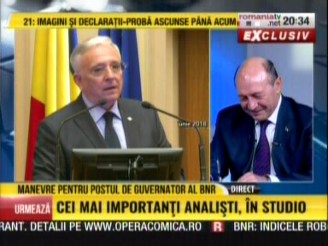 | În cadrul emisiunii „România la raport” de pe postul RomâniaTV, s-au discutat următoarele subiecte:  - Traian Băsescu, fost preşedinte PMP, este de părere că Isărescu ar mai vrea să fie guvernator deoarece îi place, dar nu îl mai lasă PSD-ul. Acesta este de părere că ar putea fi înlocuit ori cu Florin Georgescu, ori cu alt membru de partid, de genul acelor fete trimise la Electrica, Nuclearelectrica, etc.

Calificativ:  NEUTRU | OUG 114 va fi modificată săptămâna viitoare | Antena3-18:05  1min 11s  Digi24-18:03  1min 48s  Digi24-22:10  1min 16s  RadioRomânia-13:03  2min 13s  RadioRomânia-22:04  1min 09s
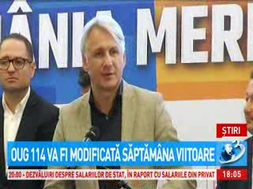 | OUG 114 va fi modificată prin OUG joia viitoare, Orlando Teodorovici dând asigurări că după discuţii prelungite s-a ajuns la un consens, iar modificările asupra cărora s.a căzut de acord cu reprezentanţii băncilor au fost trimise deja Băncii Mondiale. Acesta a mai declarat că mâine va fi pusă în dezbatere publică şi că ordonanţa nu îi va mulţumi pe toţi cei vizaţi.

